戸塚南小のやくそく
川口市立戸塚南小学校
１ 登校・下校のやくそく
・登校、下校の時刻を守ります。
・交通ルールを守り、登校も下校も通学路をとおります。
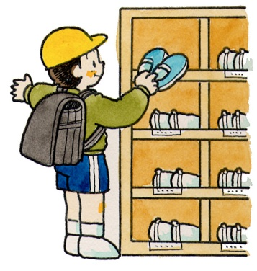
・通学班で一列にならんで登校します。
・通学ぼうしをかぶります。
・ランドセルで登校します。
・わすれ物をしても、と中で取りにもどりません。
・必要のない物や、必要のないお金をもってきません。
・帰り道は、友だちや家が近くの人といっしょに帰ります。
２ 学校の中のやくそく
・自分から、元気にあいさつをします。
・職員室や保健室に入るときは、入り口で「失礼します」と言ってから
入ります。クラスと名前、用事のある先生の名前、何をしに来たのかも
言います。出るときには、「失礼しました」と言ってから出ます。
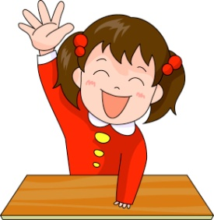
・名ふだをつけます。
・持ち物には、すべて名前を書きます。
・学習するとき、シャープペンシルは使いません。
・用事がないときには、ベランダや屋上に出ません。
出る必要があるときは、必ず先生といっしょに出ます。
・前髪は、目にかからないようにします。
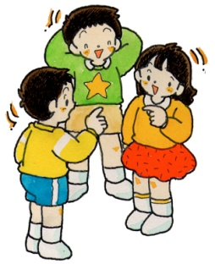
３ 休み時間のやくそく
・ろう下や階段は、右側をしずかに歩き、走りません。
・ほかの教室やアリーナ、特別教室などには、かってに入りません。
・天気のいい日は、外で元気にあそびます。
・雨のときや、校庭を使えないときは、教室でしずかにすごします。
・ろう下や階段では、あそびません。

４ 放課後のやくそく
・自転車に乗って来たときは、正門の前または下台公園に並べて、必ずかぎをかけます。
（かばんなどをおきっぱなしにするのは、やめましょう。）
・外にあそびにいくときはゲーム・カード、お金を持っていきません。また、お金や物の貸し借り、おごったりおごられたりをしません。
・学校であそぶときは、食べ物を持ってきません。
・子どもどうしでメールこうかんはしません。
・教室に用事があるときは、職員室の先生にことわってから入ります。
帰るときも、もう一度、職員室の先生にあいさつしてから帰ります。
・忘れ物をしても、学校に取りに来ません。
・決められた時間までに家に帰ります。
（３月～１０月：午後５時 １１月～２月：午後４時半）
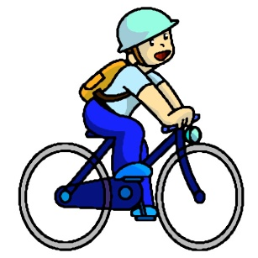
５ 自転車のやくそく
・１、２年生は、家の人が見ているところで乗ります。
・３～６年生は、学区内で乗ります。
・ふたり乗りや片手で乗ったり、ならんで走ったりしません。

